Конспект занятия по правовому обучению в подготовительной группе
«Право на имя»
Шацкая Анна Петровна
Должность: воспитатель
МДОУ Детский сад№100, г. Петрозаводск
Цель: Формирование у детей основ правового сознания.
Задачи:
- Познакомить детей с положением Конвенции о правах ребенка, в котором говорится, что каждый человек имеет право на имя.
- Познакомить с понятиями «право», «конвенция», «свидетельство о рождении» и «отчество».
- Воспитывать у детей уважительное отношение к своему и чужому имени.
- Способствовать развитию у детей активной позиции, самостоятельности и творчества.
- Способствовать развитию внимания, слухового восприятия, наблюдательности, логического мышления.
- Воспитывать умение работать в коллективе, внимательно слушать, не перебивая, дополнять, исправлять ошибки сверстников.

Ожидаемый результат:
- Понимание детьми значимости имени в жизни каждого человека.
- Усвоение понятий: право, конвенция, свидетельство о рождении.
- Понимание, как образуется полное имя, отчество человека.
- Активное и самостоятельное решение детьми поставленных задач.
- Выполнение детьми совместных действий, решений дружно и слаженно.
- Проявление детьми познавательного интереса.
- Проявление положительных эмоций у детей во время занятия, положительная оценка детьми совместной деятельности.

Методы и приемы:
Социоигровые, словесные, наглядные методы (компьютерная презентация, просмотр мультфильма), метод проблемной ситуации, интерактивные методы.

Оборудование:
Интерактивная доска, разрезные картинки с мальчиком и девочкой, колокольчик, карточки с ребусами, шкатулка, «волшебный мешочек», карточки с именами мальчиков, Конвенция о правах ребенка, книга – сборник имен.

Этапы занятия | Ход занятия
1. Вводная часть занятия  1.1. Организационный момент | Воспитатель звонит в колокольчик. Дети обращают на него внимание, и педагог читает стихотворение:  Колокольчик зазвенел,  Будет много новых дел.  Подходи к нему скорей,  В круг зови своих друзей! (Дети становятся в круг)
1.2. Эмоциональный настрой  «Волшебная шкатулка» | Воспитатель: Ребята, у меня есть волшебная шкатулка. Она наполнена не обычными вещами, а добрыми словами. (Воспитатель открывает шкатулку)  Воспитатель: Ребята все добрые слова разлетелись! Помогите собрать все слова обратно в шкатулку. Передавайте шкатулку друг другу и произносите добрые слова. (Дети выполняют задание)  Воспитатель, закрывая шкатулку: Теперь все добрые слова вернулись в шкатулку, и они нам обязательно еще не один раз пригодятся.
1.3 Деление на микрогруппы  (Собери рисунок) | (На подносе лежат 2 разрезных рисунка)  Воспитатель: Ребята, вы помогли мне собрать в шкатулку добрые слова, а теперь я каждому из вас предлагаю взять с подноса по квадрату (воспитатель с подносом проходит по кругу).  Воспитатель: Переверните квадрат и разделитесь на команды по цвету. (Дети выполняют задание).  Воспитатель: Команды, присядьте на ковер. Ребята, каждый квадрат - часть одного большого рисунка. Предлагаю каждой команде собрать свой рисунок. Как только вы справитесь, поднимите руки над головой и сделайте крышу домика.  (Дети собирают рисунки. У одной команды рисунок с изображением мальчика, а у другой – девочки)
2. Основная часть  Беседа  (слайд 2,3,4)  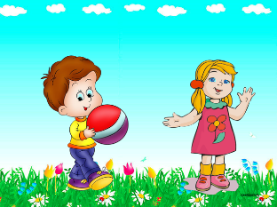  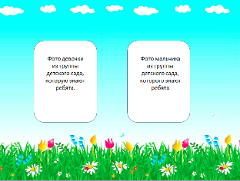  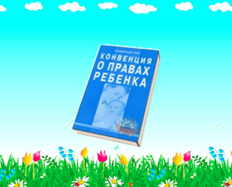 | Воспитатель: Молодцы, ребята!  (слайд 2: Мальчик и девочка с рисунков, которые собирали команды)  Воспитатель: Посмотрите на экран. Эти рисунки вы собрали? (ответы детей) А кто изображен на этих рисунках? (Дети отвечают: мальчик и девочка)  (слайд 3: Фотографии мальчика и девочки знакомые ребятам)  Воспитатель: А кого теперь вы видите на экране? (Дети называют имена)  Ребята, что изменилось? Что необходимо, чтобы каждый из вас был особенным, а не просто мальчиком и девочкой? (Ответы детей)  Воспитатель: Правильно, ребята! У каждого человека должно быть имя.  Воспитатель: Каждый ребенок со дня своего рождения сразу получает права, которые его защищают.  Об этом написано в этой книге.  (слайд 4: Изображение «Конвенции о правах ребенка»). Она называется «Конвенция о правах ребенка». Ребята, это не простая книга, а очень важный документ. В нем говорится о том, какие права есть у каждого человека. Одно из этих прав - право на имя. В «Конвенции о правах ребенка» записано: «Ребенок регистрируется сразу же после рождения и с момента рождения имеет право на имя. (ст.7).  Оно записывается в первом документе человека – свидетельстве о рождении.  -Ребята, какое право есть у каждого ребенка? (право на имя)  -Кто дает ребенку имя? (родители)  -Когда малыш получает имя? (с рождения)  -Как называется документ, в котором записывается имя ребенка? (свидетельство о рождении)  Воспитатель: Ребята, послушайте имена: Ира, Ирочка, Ирина. Чем они отличаются? (ответы детей)  Воспитатель: Когда ребёнок маленький, его называют коротким именем (Коля, Маша, Ира), а взрослых людей называют полным именем (Николай, Мария, Ирина). Правда, иногда короткое имя совпадает с полным. Например, Марина, Полина, Алина.
2.1 Деление на микрогруппы | Воспитатель: Раз, два , три в кружок беги!  Воспитатель: А теперь ребята, я предлагаю вам немного поиграть. Каждому на ушко я прошепчу имя. Постарайтесь найти друзей, которые услышали то же имя, что и вы.  (Дети выполняют задание и делятся, таким образом, на три команды).
2.2. Работа в микрогруппах  Игра «Когда я стану взрослым» | Воспитатель: Команды, выберите удобное место для работы. Выберите посыльного. Посыльных я жду возле себя.  (Воспитатель на ушко каждому посыльному быстро проговаривает задание: назвать каждому участнику команды своё полное имя. Отвечать будет один участник)  Игра «Когда я стану взрослым»  Команде нужно назвать полным именем каждого участника своей команды. Если полное имя верное, то другие команды громко аплодируют, если нет, то предлагают свой вариант. Отвечает один ребенок от каждой команды.  Воспитатель :(по окончании игры) Справились с заданием! Теперь каждый из вас знает, как звучит ваше полное имя!
2.3. Беседа | Воспитатель: А вы знаете, что имена бывают разными? Их так много на свете, что изданы целые сборники имен. (воспитатель показывает книгу – сборник имен) В них можно увидеть современные имена. Такие как Милана, Карина, а можно найти старинные, которыми называли в давние времена. Например, Пелагея, Елисей. Иностранные имена тоже отличаются друг от друга. Например, люди, живущие в Китае могут иметь имя, состоящее из двух или трех букв (Хи, Инь, Джу). А вот арабские имена могут быть очень длинными (Муслимат,  Марджанат, Эйлиханум). Но каждое имя выбирается для ребенка родителями с любовью. И звучит оно для каждого человека очень понятно и приятно. Поэтому, относиться к чужому имени нужно с уважением: не переделывать, не называть другим именем.  Вы запомнили, ребята, как нужно относиться к чужому имени? (ответы детей)
2.4. Подвижная игра «Назови имя» | Воспитатель:  Раз, два, три, четыре, пять, продолжаем мы играть!  В круг скорее становитесь, будет весело опять!  Игра  Воспитатель: Ребята, вам необходимо по кругу, друг за другом, без запинки и повторов называть имена девочек. Но перед тем, как назвать имя, нужно присесть и хлопнуть над головой. Кто делает паузу, тот выбывает из круга. Делает шаг назад и следит за ходом игры. (Воспитатель задает ритм: называет имя, приседает и хлопает на головой. Продолжает ребенок)  (после того, как остался один игрок)  Воспитатель: Вы постарались, ребята! Очень много имен вы знаете!
2.4. Организационный момент  Деление на микрогруппы | Воспитатель: А теперь, у кого футболка с коротким рукавом, поднимите левую руку!  У кого светлые волосы, поднимите правую руку!  У кого в имени есть буква «М» хлопните в ладоши два раза!  - Ты подумай, постарайся  На осень и зиму рассчитайся!  (Дети выполняют задание)
2.5. Игра  «Волшебный мешочек» | Воспитатель: Ребята, а как вы думаете, что нужно знать для того, чтобы обратиться ко взрослому человеку, кроме полного имени? (ответы детей)  Воспитатель: Конечно, обращаясь ко взрослому человеку, нам необходимо знать его отчество. Ребята, а как мы можем узнать отчество человека? (Предположительные ответы детей)  Воспитатель: Для того, чтобы назвать отчество, нужно знать, как зовут папу.  Воспитатель берет «волшебный мешочек».  Воспитатель: Посмотрите, ребята, какой интересный мешочек у меня в руках. Это не простой мешочек, а волшебный. В нем хранятся имена будущих пап. И сейчас, я предлагаю каждой из команд, по очереди, доставать из волшебного мешочка карточки с именами мальчиков и называть отчества, которые будут иметь мальчик или девочка, если их папу будут звать так, как написано на карточке. Команда должны внимательно слушать ответы друг друга и если ответ верный, то громко аплодировать, а если нет, то предложить свой вариант.  (Дети играют в игру «Волшебный мешочек». Воспитатель помогает прочесть имена на карточках)
2.6. Создание проблемной ситуации  (слайд 5)  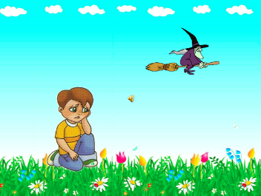 | Слайд 5: Грустный мальчик и улетающий вдаль волшебник. С экрана звучит музыка.  Воспитатель: Ребята, вы слышите музыку? Давайте подойдем ближе к экрану и присядем на стульчики (дети подходят к экрану).  Кого вы видите на экране? (ответы детей).  Звучит аудиозапись обращения.  «Ребята, злой волшебник забрал мое имя. И теперь я не помню, как меня зовут. Помогите, мне, пожалуйста, победить волшебника! Разгадав все его загадки, мы сможем вернуть сундук, в котором спрятано мое имя!»  Воспитатель: А вам тяжело было бы без имени? (Ответы детей). Ребята, поможем мальчику? (дети соглашаются).
2.7.Деление на 3 микрогруппы  Решение проблемной ситуации  (Слайды 6, 7, 8, 9)  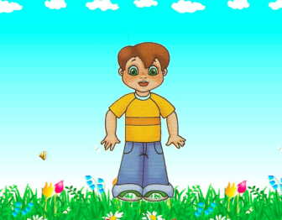  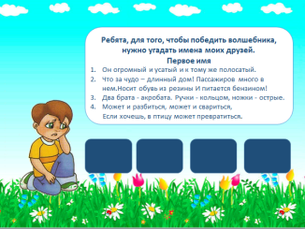  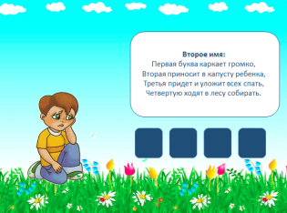  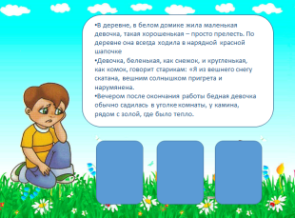 | Воспитатель: Рассчитайся в командах по порядку на 1,2,3. А теперь разделитесь на команды с одинаковыми номерами.(Дети выполняют задание)  Предлагаю командам присесть на стульчики у экрана. Для того, чтобы вернуть имя мальчика, каждой команде необходимо отгадать свою загадку. Но хитрый волшебник спрятал загадки под тремя замками. И чтобы получить ключи от них, нужно разгадать ребусы. Команды, выберите посыльных. (Дети выполняют задание) Посыльные, подойдите ко мне и возьмите задание для команды. Когда задание будет выполнено, участникам команд нужно поднять вверх правую руку. (Посыльные получают карточку с ребусом, в котором зашифровано имя. Команды разгадывают ребус)  Воспитатель: Команды готовы. Давайте выслушаем ответы. Я предлагаю одному из членов команд, показать ребус и назвать имя, которое в нем зашифровано. Остальные ребята аплодисментами покажут, что они согласны, а если нет, то предложат свой вариант.  (Дети выполняют задание)  Воспитатель: Молодцы, ребята! Теперь ключи у нас в руках и замки открыты! Давайте посмотрим, какие загадки приготовил для нас злой волшебник. Ребята, не забывайте внимательно слушать ответы своих друзей. Помните, вы можете поддержать аплодисментами верный ответ или предложить свой.  Загадка для первой команды. (слайд 6)  Воспитатель: У нашего мальчика есть друзья. Имена друзей зашифрованы в этих загадках. Послушайте их внимательно и по первым буквам слов - отгадок составьте имя друга.  Первая загадка - Он огромный и усатый и к тому же полосатый. Кто это, ребята? (Тигр) Какая первая буква в слове «тигр»? (ответы детей) Отлично, давайте проверим. (воспитатель нажимает на первый прямоугольник на экране и появляется буква Т) (Остальные загадки по аналогии). Молодцы, ребята! Какое имя мы открыли? (Ответы детей) Правильно, подругу мальчика зовут Таня.  Теперь очередь второй команды. Следующие загадки для вас.  Слайд 7 (проводится по аналогии с предыдущим заданием).  Первая буква каркает громко. (Ворона)  Вторая приносит в капусту ребенка. (Аист)  Третья придет и уложит всех спать. (Ночь)  Четвертую ходят в лесу собирать. (Ягода)  Воспитатель: Как зовут еще одного друга нашего знакомого? (Ответы детей)  Воспитатель: Верно, его зовут Ваня.  Воспитатель: Прошу третью команду выслушать свое задание. У нашего знакомого мальчика друзья не только обычные девочки и мальчики, но и сказочные герои. У них тоже есть свои имена. И сейчас третья команда попробует угадать сказочных друзей мальчика. (Дети отгадывают сказочных героев по описанию, которое представлено на слайде 8. Проверяем правильность ответов, нажимая на прямоугольники на экране.  - В деревне, в белом домике жила маленькая девочка, такая хорошенькая – просто прелесть. По деревне она всегда ходила в нарядной красной шапочке. (Красная шапочка)  - Девочка, беленькая, как снежок, и кругленькая, как комок, говорит старикам: «Я из вешнего снегу скатана, вешним солнышком пригрета и нарумянена. (Снегурочка)  - Вечером после окончания работы бедная девочка обычно садилась в уголке комнаты, у камина, рядом с золой, где было тепло. (Золушка)  Какие еще сказочные имена вы знаете? (ответы детей)  (Открывается слайд 9. На экране светится надпись «Молодцы!» и звучит веселая музыка. )  Воспитатель: Молодцы, ребята! Справились с заданием!
2.8. Сюрпризный момент  (слайд 10,11,12,13)  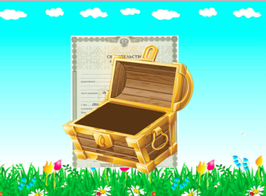  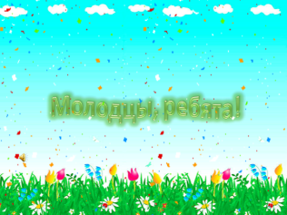  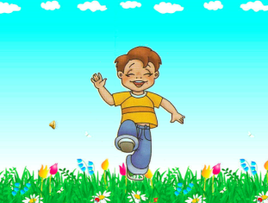  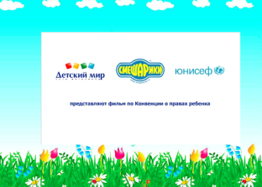 | (Открывается слайд 10. На экране появляется открытый сундук. При нажатии на рисунок сундук исчезает и появляется свидетельство о рождении. )  Воспитатель: Ребята, мы смогли открыть сундук, в котором злой волшебник прятал имя нашего мальчика. Посмотрите на экран. Кто скажет, как называется этот документ? (ответы детей)  Воспитатель: Все правильно! Это свидетельство о рождении! И здесь написано, что мальчика зовут Егор. Давайте дружно позовем его по имени. Он обязательно услышит нас и вспомнит, как его зовут.  (Дети зовут мальчика по имени)  (Открывается слайд 11. Звучит речь Егора: «Спасибо большое, ребята! Я так рад, что вы спасли мое имя! И в награду я предлагаю всем вместе посмотреть мультфильм») (Дети смотрят мультфильм Смешарики «Право на имя»,1 мин 27 сек)
3. Заключительная часть  Подведение итога  Рефлексия. | Воспитатель: Наше занятие заканчивается. Что вам запомнилось? (Дети отвечают. Высказывают свое мнение.)  Воспитатель: Кто хочет рассказать, что ему понравилось больше всего? А кто хочет рассказать о том, что ему не совсем понравилось?  (Дети отвечают. Высказывают свое мнение.)  Воспитатель: Сегодня на занятии мы говорили о том, что каждый человек имеет право на имя, которое обязательно дается ребенку с рождения и записывается в первом документе человека – свидетельстве о рождении. Об этом говорится в Конвенции о правах ребенка. Будьте уважительны к своему и чужому имени!

